Maandag понеділок
Tijd  час | Les  поле | Wat doe ik?  Що я роблю?
8.30 | 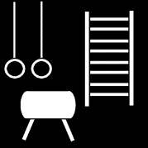  Gymnastiek  гімнастика | Ik doe met de les mee.  Приєднуюсь до уроку.
9.30 | Technisch lezen  читати вголос | Ik lees zelfstandig een boek in het Oekraïens van de website van Osvitoria.  Самостійно читаю книжку українською з сайту «Освіторія».
10.15 | 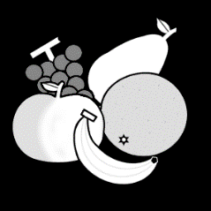 Fruit eten Їсти фрукти + Buiten spelen Гра на вулиці
10.30 | 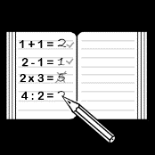Rekenen  обчислити | Ik werk zelfstandig in het werkboek dat ik van de juf heb gekregen.  Самостійно працюю за зошитом, який мені дала вчителька.
11.20 | 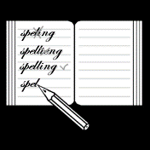Spelling  правопис | Ik schrijf een brief in het Oekraïens aan een klasgenoot. Ik vertaal de brief met Google Translate.  Пишу листа українською однокласнику. Я перекладаю лист за допомогою Google Translate.
12.00 | 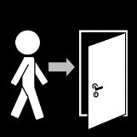  Naar huis  додому

Dinsdag вівторок
Tijd  час | Les  поле | Wat doe ik?  Що я роблю?
08.30 | 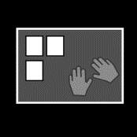  Inloop  працювати самостійно | Ik werk zelfstandig op de Ipad in ‘Gynzy rekenen oefenen’.  Я самостійно працюю на Ipad у розділі «Практикую математику Gynzy».
8.45 | Rekenen  обчислити | Ik werk zelfstandig in het werkboek dat ik van de juf heb gekregen.  Самостійно працюю за зошитом, який мені дала вчителька.
9.45 | 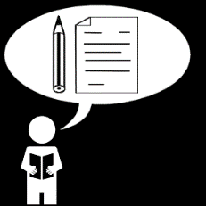  Begrijpend lezen  розуміння тексту | Ik oefen zelfstandig de woorden van ‘het leesplankje’ op de website van oefenen.nl .  Я самостійно практикую слова «дошка для читання» на сайті «oefenen.nl».
10.15 | Fruit eten Їсти фрукти + Buiten spelen Гра на вулиці
10.30 | Technisch lezen  читати вголос | Ik lees zelfstandig een boek in het Oekraïens van de website van Osvitoria.  Самостійно читаю книжку українською з сайту «Освіторія».
11.15 | Spelling  правопис | Ik schrijf een brief in het Oekraïens aan juf X en juf X. Ik vertaal de brief met Google Translate.  Я пишу листа українською до міс Ніколь і міс Мод. Я перекладаю лист за допомогою Google Translate.
12.00 | Naar huis  додому

Woensdag середа
Tijd  час | Les  поле | Wat doe ik?  Що я роблю?
08.30 | Stil lezen  мовчазне читання | Ik lees zelfstandig een boek in het Oekraïens van de website van Osvitoria.  Самостійно читаю книжку українською з сайту «Освіторія».
08.45 | Rekenen  обчислити | Ik werk zelfstandig in het werkboek dat ik van de juf heb gekregen.  Самостійно працюю за зошитом, який мені дала вчителька.
09.45 | Boekbespreking  презентація | Ik doe met de les mee. Ik luister naar het kind dat een presentatie geeft.  Приєднуюсь до уроку. Я слухаю, як дитина виступає з презентацією.
10.15 | Fruit eten Їсти фрукти + Buiten spelen Гра на вулиці
11.30 | Begrijpend lezen  розуміння тексту | Ik lees zelfstandig een boek in het Oekraïens van de website van Osvitoria.  Самостійно читаю книжку українською з сайту «Освіторія».
11.15 | 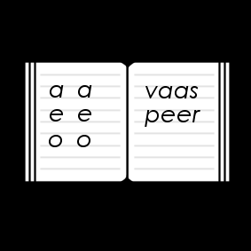  Taal  урок мови | Ik oefen zelfstandig de woorden van ‘het leesplankje’ op de website van oefenen.nl .  Я самостійно практикую слова «дошка для читання» на сайті «oefenen.nl».
11.45 | 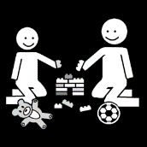  Vrij spelen  грати | Ik doe met de les mee.  Приєднуюсь до уроку.
12.30 | Naar huis  додому

Donderdag четвер
Tijd  час | Les  поле | Wat doe ik?  Що я роблю?
08.30 | Inloop  працювати самостійно | Ik werk zelfstandig op de Ipad in ‘Gynzy rekenen oefenen’.  Я самостійно працюю на Ipad у розділі «Практикую математику Gynzy».
08.45 | Technisch lezen  читати вголос | Ik lees zelfstandig een boek in het Oekraïens van de website van Osvitoria.  Самостійно читаю книжку українською з сайту «Освіторія».
09.45 | Muziekles  урок музики | Ik doe met de les mee.  Приєднуюсь до уроку.
10.15 | Fruit eten Їсти фрукти + Buiten spelen Гра на вулиці
10.30 | Rekenen  обчислити | Ik werk zelfstandig in het werkboek dat ik van de juf heb gekregen.  Самостійно працюю за зошитом, який мені дала вчителька.
11.20 | Spelling  правопис | Ik oefen zelfstandig de woorden van ‘het leesplankje’ op de website van oefenen.nl .  Я самостійно практикую слова «дошка для читання» на сайті «oefenen.nl».
12.00 | Naar huis  додому

Vrijdag п'ятниця
Tijd  час | Les  поле | Wat doe ik?  Що я роблю?
08.30 | Inloop  працювати самостійно | Ik werk zelfstandig op de Ipad in ‘Gynzy rekenen oefenen’.  Я самостійно працюю на Ipad у розділі «Практикую математику Gynzy».
8.45 | Bewegend leren  рухливе навчання | Ik doe met de les mee.  Приєднуюсь до уроку.
10.15 | Fruit eten Їсти фрукти + Buiten spelen Гра на вулиці
10.30 | Rekenen  обчислити | Ik werk zelfstandig in het werkboek dat ik van de juf heb gekregen.  Самостійно працюю за зошитом, який мені дала вчителька.
11.00 | 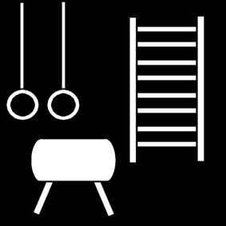  Gymnastiek  гімнастика | Ik doe met de les mee.  Приєднуюсь до уроку.
11.50 | 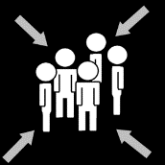  Sociaal leren  соціальне навчання | Ik doe met de les mee.  Приєднуюсь до уроку.
12.30 | Naar huis  додому

Materiaal voor leerling:
- Zelfstandig lezen in een boek in het Oekraïens van de website:
Самостійне читання в книзі українською мовою з сайту:
https://osvitoria.media/opinions/knyzhka-zaspokoyuye-shho-pochytaty-dytyni-poky-tryvaye-vijna/?fbclid=IwAR2JJxNajX_Jpu3MxZqDKuQFAxVZnFBT5KzUKn7vNh7yqW9gEuJLIIb27ps
- Zelfstandig oefenen met de woorden van het leesplankje op de website:
Потренуйтеся самостійно зі словами з дошки для читання на сайті:
https://oefenen.nl/etvtool/publicaties_html5r/Lees_en_Schrijf__Het_leesplankje/index_portal.php?ProgramKey=42639921d3487df4a35746dadbe0ddfa&UserKey=9dc7fb1220415a92181585c63c431d21&uid=9dc7fb1220415a92181585c63c431d21&unique=20220325aa623d9368b20f6931629637&Ticket=20220325aa623d9368b20f6931629637
Gebruikersnaam: …
Wachtwoord: …

